1. **每个人有每个人负责的样式表，分别以你们名字的缩写命名好了。**

**（写样式的时候，要考虑到不要影响到其他模块的样式，选择器要选择好）**

1. **注意：写好注释！！！注释很重要！！！注释很重要！！！注释很重要！！！**
2. **图片资源要放在每个人（姓名缩写）的文件夹中（防止有图片重名）**

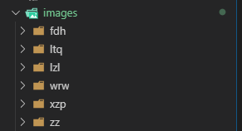

1. **每个人都在index.html文件里编写代码，我标注有你们负责的区域。只能在自己负责的区域编写代码。**

**学院首页**

李志伦负责

编写代码的区域：

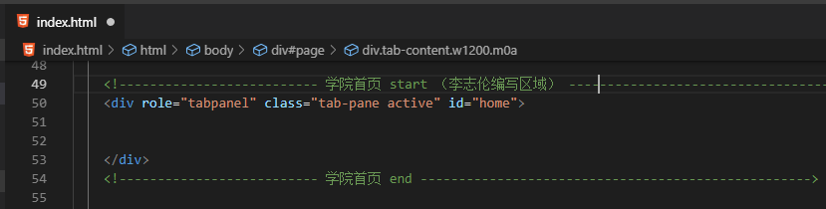

**学院概况、学科专业**

钟祯负责

编写代码的区域：

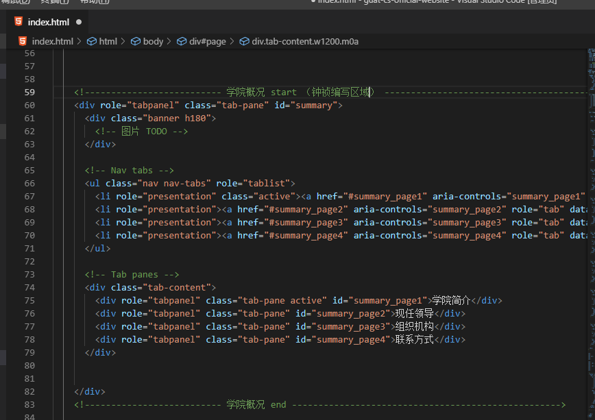

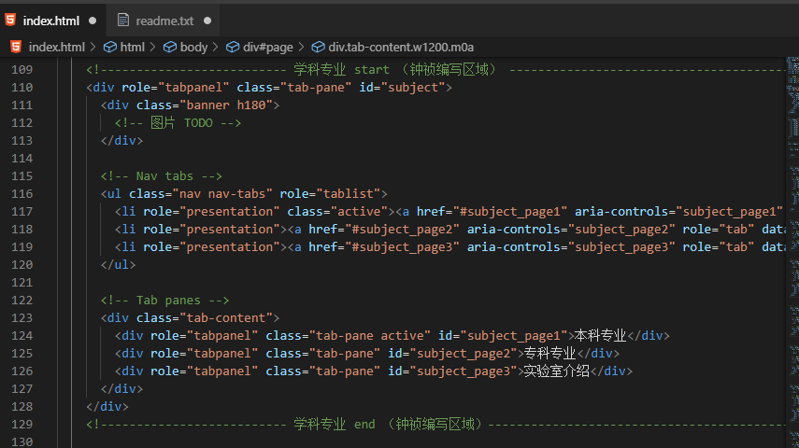

**师资队伍，文表下载**

韦荣文负责

编写代码区域：

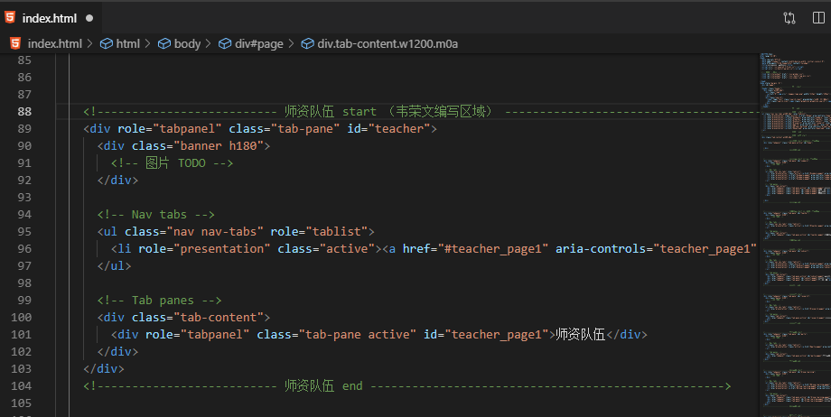

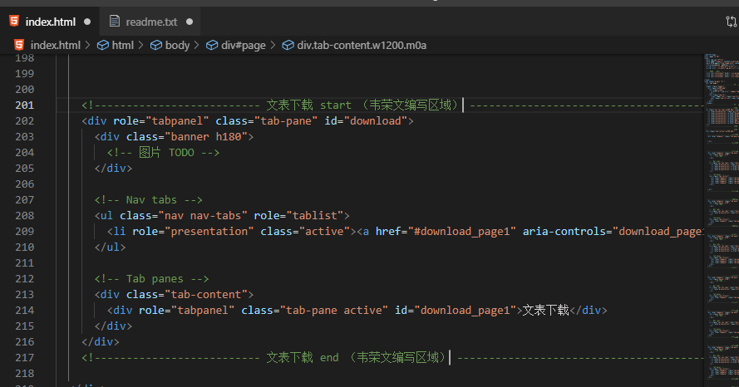

**教学科研**

李团庆负责

编写代码区域：

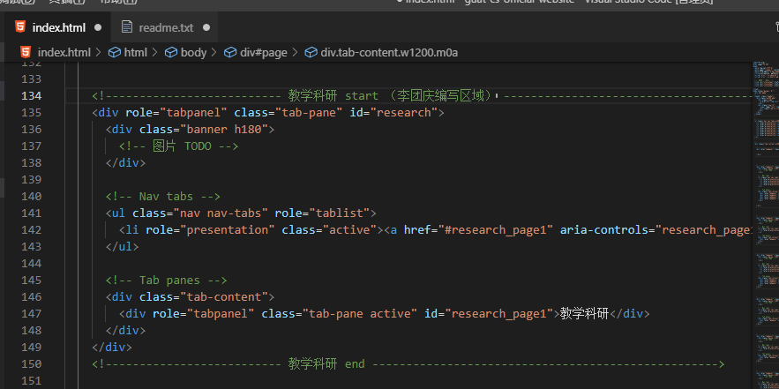

**建档工作**

熊志鹏负责

编写区域：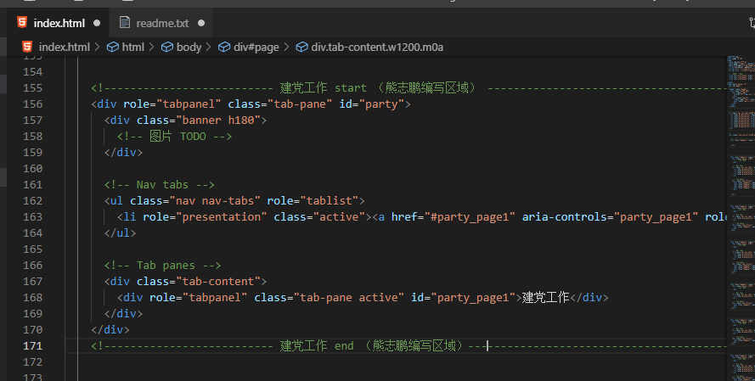

**团学工作**

冯大鸿负责

编写区域：

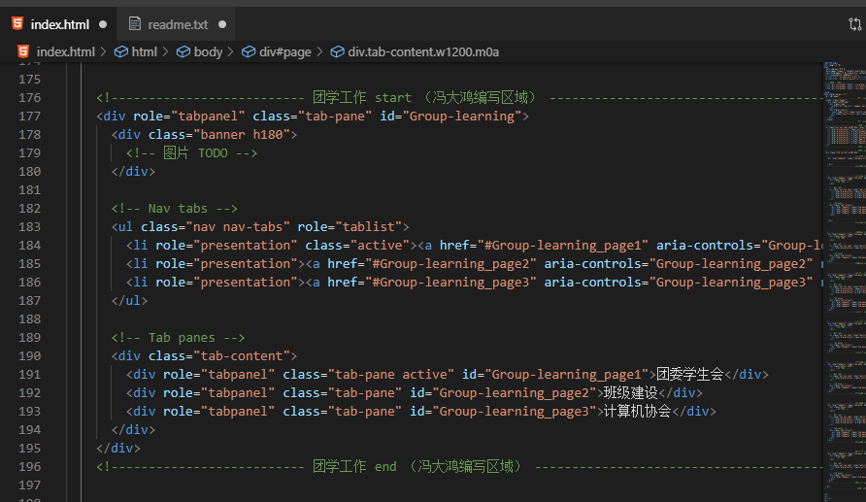

附表：

这是全局公共样式，如果有需要，自行添加